CÓMO HACER UN MAPA CONCEPTUAL

1.- Haz una lluvia de ideas y elabora una lista de temas importantes.
Escribir una lista de temas importantes relacionados con tu proyecto o tarea.
Por ejemplo, si tu proyecto es sobre árboles, escribe esa palabra en la parte superior de tu mapa conceptual. Después puedes escribir todos los conceptos relacionados con tu tema general: Árboles, Oxígeno, Madera, Humanos, Plantas, Animales, Casas, Papel.

2.- Escoge el concepto más importante.
Una vez que hayas elaborado una lista de conceptos relacionados, puedes escoger el concepto que sea más importante que los demás. Es decir, el concepto del que surgen los demás conceptos. Esto puede ser evidente o requerir un poco de razonamiento. Esta palabra debe estar dentro de un recuadro o un óvalo en la parte superior del mapa conceptual. Ejemplo: En este caso, esa palabra es "árboles".

3.- Vincula la palabra clave con las palabras que ocupan el segundo lugar de importancia en tu lista.
Una vez que hayas encontrado la palabra clave, dibuja flechas que se extiendan hacia abajo a la izquierda y la derecha para vincular la palabra con las siguientes dos o tres palabras más importantes. Estas palabras deben vincularse con las otras de la lista, las cuales aparecerán debajo.
En el ejemplo, "árboles" es el término jerárquico y debes vincularlo con "oxígeno" y "madera", que son los siguientes dos términos más importantes.

4.- Vincula las segundas palabras clave con las palabras menos importantes.
Tras encontrar la palabra clave y las siguientes palabras más importantes, puedes escribir las palabras que se relacionen con las segundas palabras clave debajo de estas. Estos términos serán más concretos y deben relacionarse nuevamente con las palabras que aparecen sobre ellos.
Por ejemplo: "oxígeno" y "madera", así como con la palabra más importante: "árboles". En una lista debajo de estos términos más centrales colocarás otros como humanos, plantas, animales, casas, papel, muebles, etc.

5.- Explica la relación entre los términos.
Agrega líneas para vincular los términos y explica la relación entre ellos usando una o dos “palabras enlace”. Las relaciones pueden variar: un concepto puede ser parte de otro, usado para producir otro concepto o pueden existir muchas otras relaciones.
En el ejemplo estas son las relaciones (las subrayamos) entre los conceptos de este mapa:
Los árboles proporcionan oxígeno y madera.
El oxígeno es importante para los humanos, las plantas y los animales.
La madera se usa para construir casas, hacer papel y muebles.

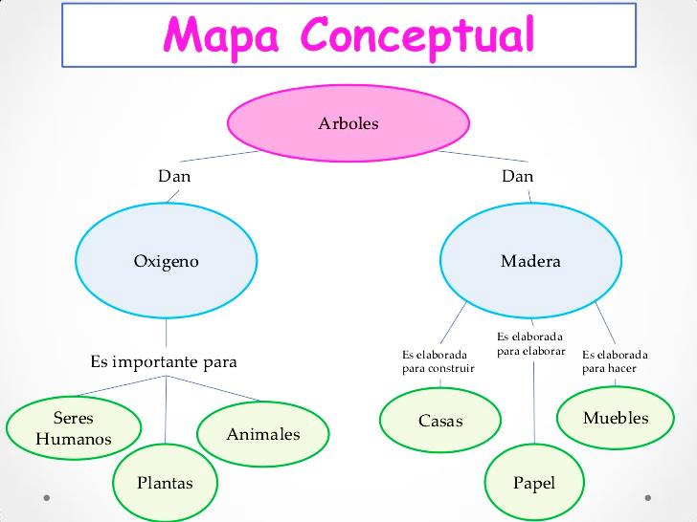
Extraído de: http://es.wikihow.com/hacer-un-mapa-conceptual

